МИНОБРНАУКИ РОССИИ

Федеральное государственное бюджетное образовательное учреждение высшего образования

НИЖЕГОРОДСКИЙ ГОСУДАРСТВЕННЫЙ ТЕХНИЧЕСКИЙ
УНИВЕРСИТЕТ им. Р.Е.АЛЕКСЕЕВА

Институт радиоэлектроники и информационных технологий
Кафедра информатики и систем управления

Реализация пошаговых блок-схем алгоритмов
(наименование темы проекта или работы)

ПОЯСНИТЕЛЬНАЯ ЗАПИСКА
Отчёт по лабораторной работе
(курсовому проекту, ОТЧЕТ по лабораторной работе)
по дисциплине
Информатика и компьютерные технологии
(наименование дисциплины)

РУКОВОДИТЕЛЬ:
________________ ______Савкин А.Е.__ _
(подпись) (фамилия, и.,о.)

СТУДЕНТ:
________________ ___Голованов А.С.__
(подпись) (фамилия, и.,о.)

____25-ПОз________
(шифр группы)

Работа защищена «___» ____________
С оценкой ________________________
Задание к выполнению лабораторной работы № 1
Реализация пошаговых блок-схем алгоритмов
Вариант 8
Задание на лабораторную работу:
Задана двоичная последовательность. Определить ее значение в десятичной системе счисления.
Цель работы:
Задача: Задана двоичная последовательность. Определить её значение в десятичной системе счисления.
Ход работы:
Блок-схема алгоритма:
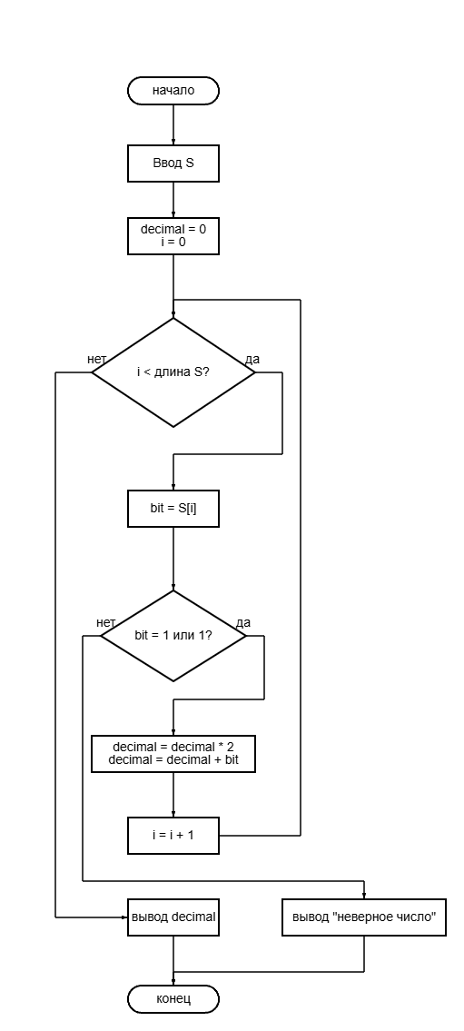
Алгоритм:
1. Начало алгоритма.
2. Ввести двоичную последовательность S.
3. Присвоить переменной decimal значение 0.
4. Присвоить переменной i значение 0.
5. Проверить условие: i < длина строки S?
6. Если ДА:
6.1. Получить текущий символ: bit = S[i].
6.2. Проверить: bit = 0 или bit = 1?
6.3. Если ДА:
decimal = decimal * 2.
decimal = decimal + bit.
6.4. Увеличить i на 1.
6.5. Вернуться к пункту 5.
7. Если НЕТ (i ≥ длина строки): вывести значение decimal.
8. Конец алгоритма.

Программа на Python:
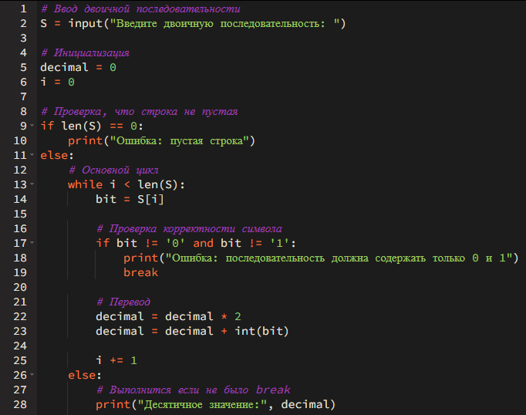
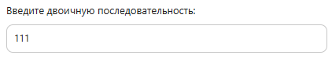
Вывод:
Научились строить блок-схемы алгоритмов, писать программу, выполнили задание по варианту.

